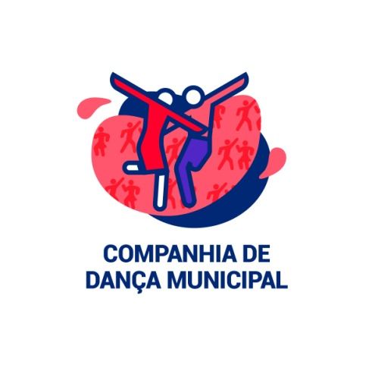**COMPANHIA DE DANÇA MUNICIPAL**

A Companhia Municipal de Dança faz parte do Programa de Formação Cultural (PROMFAC) desde 2021, dedicando-se a promover a expressão cultural por meio da dança. Este programa oferece à comunidade de Xanxerê a oportunidade de desenvolver suas habilidades artísticas, fomentando interações sociais significativas.

Socialmente, a Companhia de Dança desempenha um papel crucial ao facilitar diversas formas de interação em grupo, promovendo a valorização do trabalho em equipe e proporcionando uma nova forma de expressão através dos movimentos. Além de ser uma atividade física, a dança é uma arte que permite expressar sentimentos de maneira única.

O objetivo desta iniciativa é enriquecer culturalmente e proporcionar lazer à comunidade xanxerense, fortalecendo as interações sociais através da dança e elevando o orgulho cívico de representar Xanxerê. Este projeto é acessível a todas as faixas etárias, atendendo não só o público juvenil, mas também a melhor idade, dividido em grupos como: 40+, 50+ e 60+. Atualmente o grupo conta com cerca de 180 alunos, com idade superior a seis anos, enfocando estilos como dança de rua e contemporânea. O grupo é dirigido pelo coreógrafo Diego Gonçalves.

A Companhia de Dança Municipal já é amplamente reconhecida na região, tendo conquistado inúmeros prêmios em festivais de dança nacionais, que contribuem para a projeção positiva do município em suas apresentações.

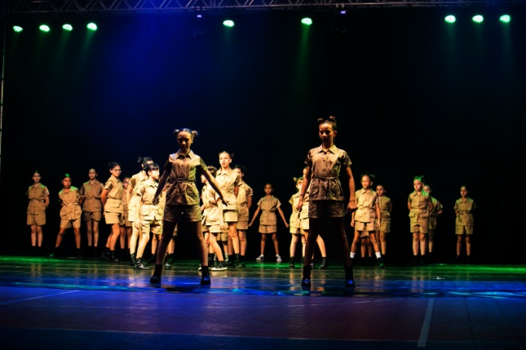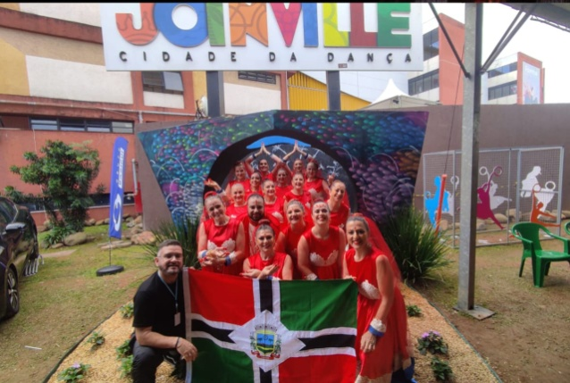Para mais informações sobre oficinas e inscrições, entre em contato com o Departamento de Cultura pelo telefone (49) 3441-8566, disponível das 7h às 11h30 e das 13h às 17h.